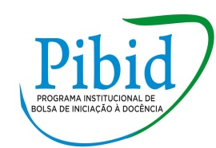



Programa Institucional de Bolsas de Iniciação à Docência – PIBID – NÚCLEO CIÊNCIAS DA NATUREZA

RELATÓRIO DE EVENTO

**TÍTULODO EVENTO:** III SEMINÁRIO DE INOVAÇÃO PEDAGÓGICA: VIVÊNCIAS ACADÊMICO-PROFISSIONAIS.

**Data:** 29 E 30 de novembro

**Local:** UNIPAMPA, campus Uruguaiana, RS

**Horário:** dia 29 – 17h ás 22h, dia 30- 8h ás 17h

**Número de trabalhos apresentados:** 1

**Forma de apresentação: Oral ( x) Poster ( )**

**Bolsistas:** Sthephane Alves Barreto

**Título de todos os trabalhos:**  INOVAÇÃO PEDAGÓGICA: PERSPECTIVAS DO PIBID CIÊNCIAS DA NATUREZA

**Trabalho apresentado:**

**PALAVRAS INICIAIS**

O Programa Institucional de Bolsa de Iniciação à Docência (PIBID) vinculado a Licenciatura em Ciências da Natureza do *campus* Dom Pedrito, Universidade Federal do Pampa, iniciou sua parceria com a rede de Educação Básica no ano de 2014 e desde então tem como princípio desenvolver estratégias pedagógicas interdisciplinares (oficinas, projetos, experimentação), rompendo com uma proposição linear e fragmentada de ensino. Em 2019, considerando as recomendações da Base Nacional Comum Curricular (2018) e do Referencial Gaúcho (2019) decidiu explorar a temática Bioma Pampa através de sequências didáticas, sendo que cada grupo poderia escolher o enfoque: preservação, fauna, flora, cultura, clima, economia, entre outros.

**CAMINHOS PERCORRIDOS**

A Fauna do Bioma Pampa é diversa e as plantas medicinais fazem parte do cotidiano da maioria das famílias, pois ajudam tanto a evitar como a minimizar os danos ocasionados por diversas doenças. Epifânio (2018) desenvolveu uma pesquisa com a rede de ensino de Dom Pedrito- RS e constatou que os 15 professores de Ciências conhecem e utilizam 26 diferentes plantas medicinais no seu dia a dia; Sete professores utilizam a temática em sala de aula e do total de 98 estudantes, 81 conhecem as plantas medicinais e 66 utilizam no cotidiano. A partir dos resultados defende a importância de trabalhar com as plantas medicinais na escola, pelo reconhecimento e valorização do conhecimento popular e pela possibilidade ofertada pela temática em aproximar conhecimento popular com conhecimento científico.

Esta aproximação é defendida também por Chassot (2006) por se tratar de função pedagógica/política da escola, que deve estar e ser comprometida com a defesa dos saberes da comunidade, bem como pelo favorecimento da perspectiva da alfabetização científica, concebida como conjunto de conhecimentos que facilitam a leitura do mundo e ampliam o direito à escolha.

Com este embasamento a primeira prática foi desenvolvida com 48 estudantes do 5º e 6º ano do Ensino Fundamental da Escola Municipal Tude de Godoy, em seis momentos: questionário sobre as plantas medicinais que conheciam; mapa com a localização do Bioma Pampa; características e a importância das plantas medicinais deste Bioma; jogo didático de Trilha com o QR Code (tabela 1); utilização do aplicativo Google Lens e roda de conversa.

|  |  |  |
| --- | --- | --- |
| **QR CODE** | **PLANTA** | **DESCRIÇÃO** |
|  | Quebra-pedra (PHYLLANTHUS TENELUSS ROXB) | O quebra pedra é uma erva ereta, ramificada, com até 0,80 cm de altura. pode ser encontrada em campos pedregosos, terrenos baldios, beira de estradas e hortas. Na medicina popular é usada para eliminar pedras dos rins. |

**Tabela 1-** Organização dos QR Code da Trilha das Plantas Medicinais

**Fonte:** Autores, 2019.

Os alunos consideraram o uso do QR Code e do aplicativo como positivo, “mais interessantes”, possibilitando constatar que atividades envolvendo tecnologia despertam o interesse e a curiosidade. Dessa forma em todas as atividades desenvolvidas pelo programa explorou-se tecnologias

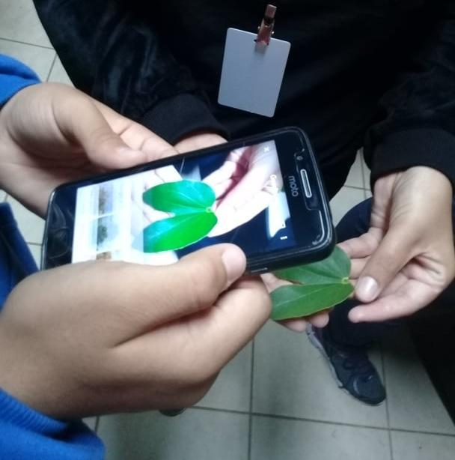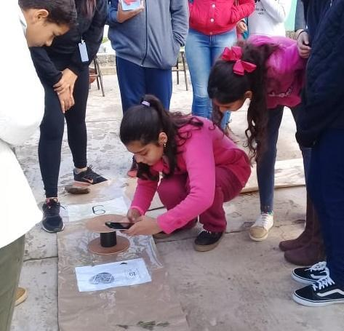

**Imagem 1:** Desenvolvimento da proposta 1

**Fonte:** Autores, 2019.

A segunda proposta foi desenvolvida na Escola Municipal Alcides Maia com 12 alunos do 8° ano do Ensino Fundamental, com idade entre 13 e 16 anos. Iniciou com o pré teste: Onde se encontra o Bioma Pampa? Você sabe o que são plantas medicinais? Você já usou alguma planta medicinal? Se sim, qual?; Na sequência explanou-se sobre os 5 Biomas, dando enfoque no Bioma Pampa e algumas de suas plantas medicinais (Erva-cidreira, Quebra-pedra, Pata-de-vaca, Aroeira-vermelha, Macela e Boldo). Após utilizou-se os sentidos (tato, olfato, paladar, visão) para identificar as plantas e os estudantes foram ao pátio da escola e proximidades para localizar e identificar a presença destas plantas com o aplicativo Google Lens e finalizou-se a proposta com a produção de um brigadeiro de aroeira-vermelha. (Imagem 2).

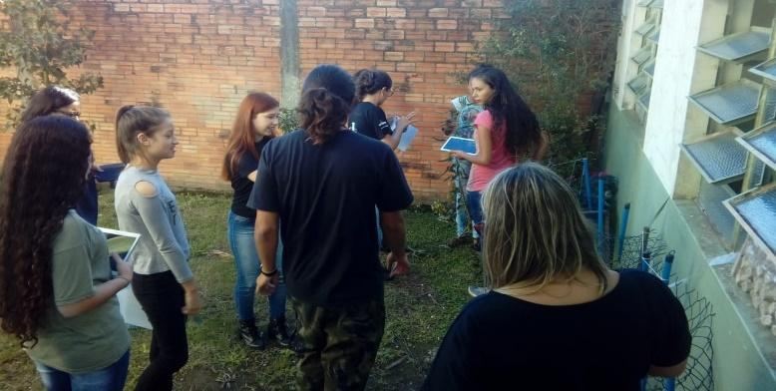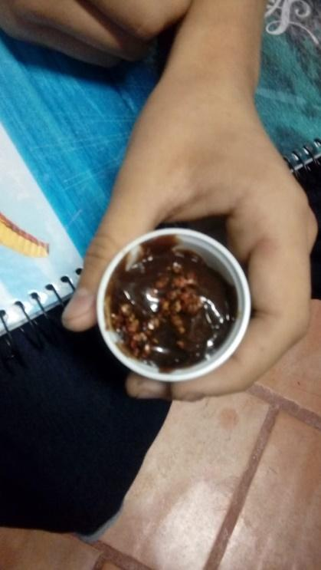

**Imagem 2:** Desenvolvimento da Proposta 2

**Fonte:** Autores, 2019.

A terceira prática ocorreu na Escola Municipal Alda Seabra com a turma do 8° ano do Ensino Fundamental, na qual se produziu removedor de maquiagem e gel de cabelo a base de Babosa, também conhecida como o Aloe Vera. A partir do “Mito ou Verdade”, os estudantes responderam sobre: “Passar babosa no rosto rejuvenesce? A babosa tem poder adstringente, analgésico e protetor da pele? Na sequência explanou-se sobre a Taxonomia do vegetal, como seu gênero, sua família e o nome científico da Babosa (*Adesmia spp.*); Com o aplicativo *plantsnap* fotografaram a planta e as informações geradas pelo aplicativo foram conferidas com a parte teórica estudada; encerrou-se com a produção do removedor de maquiagem e do gel de cabelo (Imagem 3).

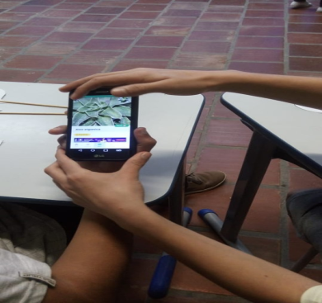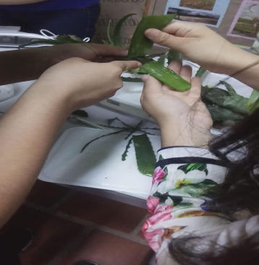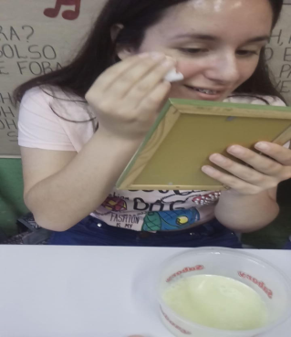

**Imagem 3:** Desenvolvimento da Proposta 3

**Fonte:** Autores, 2019.

**ALGUMAS PROBLEMATIZAÇÕES**

A discussão sobre inovação no Pibid Ciências da Natureza ancorou-se teoricamente em Farias (2002) que em sua tese desmistifica a concepção de inovação como algo original, de ‘primeira mão’, relacionada a uma invenção. Argumenta que o ‘novo’ pode estar na introdução de algo que já tem uso corrente em outro lugar. Também diferencia inovação de mudança, pois acredita que mudar envolve mais que a “dimensão técnica do processo, perpassando pela dimensão humana, política e ética dos envolvidos”. A autora corrobora as ideias de Rosa (1998, p.19) ao afirmar que “mudar é muito mais do que inovar, posto que entre esses dois termos não existe, a rigor, vínculo necessário. Muitas inovações se operam sem que se altere o essencial”. Acreditamos que o Pibid produz inovações e em algumas situações também mudanças.

Farias (2002) apresenta a inovação de duas formas: introdução de algo novo a um contexto e a emersão de algo que resulta como novo naquele contexto.

Em relação a introdução de algo novo em um determinado contexto, analisa-se a relação estabelecida entre a universidade e a educação básica através do PIBID, que faz com que ocorra este estreitamento nas relações entre professores do ensino superior, professores da Educação Básica, professores em formação e estudantes e a inserção destes licenciandos no contexto escolar.

Gatti *et al.* (2014) avaliou o Pibid sobre diversos prismas, através de uma pesquisa com 38 mil bolsistas, entre estes prismas está os desdobramentos da participação do programa na formação docente, no qual evidenciou o “[...] favorecimento tanto da formação de verdadeiras equipes entre docentes das IES, Licenciandos e Professores Supervisores, quanto o desenvolvimento de ações interdisciplinares”. Dessa forma esta inserção do licenciando ainda na primeira metade do curso possibilita a vivência de algo inovador para os sujeitos e instituições envolvidas, pois o diálogo, a parceria, o compartilhamento de vivências possibilitam repensar estes tempos e espaços de aprendizagem antes do estágio supervisionado e retroalimentar as discussões em sala de aula.

Carreta e Lindener (2014) reforçam este pensamento ao afirmar que esta articulação e integração constituiu-se num espaço em que os protagonistas exploram diferentes contextos, no qual a diversidade se faz fecunda, possibilitando uma docência compartilhada.

Em relação à emergência de algo que resulta novo no próprio contexto analisamos as próprias práticas sobre o Bioma Pampa, mais especificamente sobre as plantas medicinais. Tema estabelecido nos referenciais gaúchos e também presente na matriz curricular da disciplina de Geografia e de Ciências de algumas escolas. Para Dias (2003) o estudo dos biomas brasileiros geralmente ocorre de forma teórica, sem contextualização, com um distanciamento entre o vivido e o estudado na escola e alerta que os conteúdos ecológicos só assumem a intencionalidade pedagógica quando conectados à prática, a realidade local e global.

Esta intencionalidade defendida por Dias (2003) também é destaque da concepção de inovação de Farias (2002) para quem qualquer ação precisa estar embasada nas questões: porquê e para que ensinar?, revelando que não há ação despretensiosa, que toda ação incide diretamente sobre o modo de pensar, de fazer e de se colocar no mundo.

Uma das respostas as estas questões propostas por Farias (2002) é respondida por Leite (2012, p.19) ao defender a utilização de temas para desenvolver a noção de pertencimento, explorando a relação das pessoas com o lugar, com a construção da identidade, com o desenvolvimento de ações e reações intencionais, “consciência sobre sua própria história, na perspectiva de sua participação”.

**CONSIDERAÇÕES**

A socialização das práticas pedagógicas do Programa Institucional de Bolsas de Iniciação à Docência - PIBID Ciências da Natureza e a análise da perspectiva inovadora destas práticas compreende que qualquer ação sempre exerce uma reação, e que nestes espaços se constroem mudanças relacionadas a uma concepção de ensino humana e crítica, capaz de romper com culturas pedagógicas alicerçadas na repetição, memorização e passividade do sujeito.

A concepção de inovação pedagógica instituída no PIBID parte da escolha de temas que sejam relevantes social, cultural, econômica e cientificamente. Que instiguem a curiosidade e possibilitem releituras de saberes e fazeres. Alia-se na defesa de uma inovação pedagógica que implique em ruptura com a forma tradicional de ensinar e aprender, mostrando que é possível desenvolver atividades com intencionalidade pedagógica, demarcadas pela valorização do protagonismo, da pesquisa, da experimentação, da mediação e da colaboração.

**REFERENCIAIS**

BRASIL. **Base Nacional Comum Curricular Ministério da Educação**. Brasília: MEC, 2018.

CARRETA, A. S. J. e LINDENER, L.M.T. Um duplo olhar para o PIBID: impactos nos cursos de Licenciatura e na comunidade escolar. **Revista Polyphonía,** v. 25/1, jan./ jun. 2014

CHASSOT, A. **Alfabetização científica: questões e desafios para a educação.**4ª ed. Ijuí: Unijuí, 2006.

DIAS, G. F. **Educação Ambiental: princípio de práticas.** 6ª ed. São Paulo: Gaia, 2003.

EPIFÂNIO, V. M. F. **Um Estudo sobre a Utilização das Plantas Medicinais na rede de Ensino de Dom Pedrito - RS e suas perspectivas pedagógicas.** Universidade Federal do Pampa, Ciências da Natureza, 2018

FARIAS, I. M. S. **Inovação e Mudança: implicações sobre a cultura dos professores.** Tese (Doutorado em Educação). Faculdade de Educação, UFC, Fortaleza, 2002.

Gatti, B. A. et al. **Um estudo avaliativo do Programa Institucional de Bolsa de Iniciação à Docência (Pibid)**. São Paulo: Fundação Carlos Chagas, 2014.

Leite, C. **O lugar e a Construção da Identidade construídos por Professores de Geografia no Ensino fundamental.** Universidade de Brasília, Faculdade de Educação, 2012.

RIO GRANDE DO SUL. Secretaria de Estado da Educação. Departamento Pedagógico. **Referencial Curricular Gaúcho: Educação Infantil.** Porto Alegre, 2018. Disponível em: http://portal.educacao.rs.gov.br/Portals/1/Files/1532.pdf. Acesso em 02 ago 2019.

ROSA, Sanny S. da. **Construtivismo e Mudança.** 6. ed. São Paulo: Cortez, 1998, v. 29. (Coleção Questões da Nossa Época).

**Contribuições do evento para o Bolsista:** O evento foi de grande valor para que a bolsista tomasse conhecimento de novas metodologias de ensino e uma visão critica dos métodos atuais.

**Link de divulgação da participaçao do evento:**

**Facebook:**

<https://www.facebook.com/events/2433794173566579/>

**FOTOGRAFIAS DA participação de evento:**



